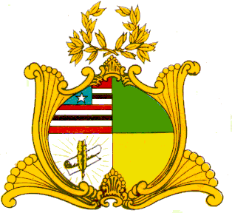
ESTADO DO MARANHÃO
ASSEMBLEIA LEGISLATIVA DO MARANHÃO
Gabinete do Deputado Edson Araújo
Av. Jerônimo de Albuquerque, S/N, Sítio Rangedor – COHAFUMA/CEP: 65.071-750
Fone: Geral (098) 3269-3279/3280 (fax), e-mail: edsonaraujo@al.ma.gov.br
São Luís – Maranhão

REQUERIMENTO /2022.

Senhor Presidente,

Nos termos do que dispõe o Art. 163, inciso VIII do Regimento Interno da Assembleia Legislativa do Maranhão, requeremos que seja enviada Mensagem de Congratulação ao Presidente e associados da Colônia de Pescadores Z-28 do município de Pedreiras-MA, parabenizando-os pela passagem do aniversário de fundação da entidade, que ocorrerá no dia 27 de abril de 2022 e pelo abnegado e eficiente trabalho desenvolvido, que tem contribuído para o alcance de resultados produtivos para a comunidade pesqueira.

Plenário Deputado Nagib Haickel, em 26 de abril de 2022.

Edson Araújo
Dep. Estadual
PSB

Presidente: Sebastião de Moura Carvalho
Contato: (99) 99127-9627
Endereço: Rua da Colada João do Vale, 188
E-mail: colpesca@hotmail.com

